1. 创建一个Spring Boot工程
2. 修改pom.xml文件，添加相关依赖

<parent>

   <groupId>org.springframework.cloud</groupId>

   <artifactId>spring-cloud-starter-parent</artifactId>

   <version>Dalston.SR3</version>

   <relativePath/>

</parent>

<dependencies>

   <!-- 其他默认依赖 -->

   <!-- 我们需要添加的依赖 -->

   <dependency>

       <groupId>org.springframework.cloud</groupId>

       <artifactId>spring-cloud-starter-hystrix</artifactId>

   </dependency>

   <dependency>

       <groupId>org.springframework.cloud</groupId>

       <artifactId>spring-cloud-starter-hystrix-dashboard</artifactId>

   </dependency>

   <dependency>

       <groupId>org.springframework.boot</groupId>

       <artifactId>spring-boot-starter-actuator</artifactId>

   </dependency>

</dependencies>

1. 在入口类上添加@EnableHystrixDashboard注解，表示开启仪表盘功能
2. 配置application.properties文件

spring.application.name=hystrix-dashboard

server.port=2001

1. 运行这个Spring Boot工程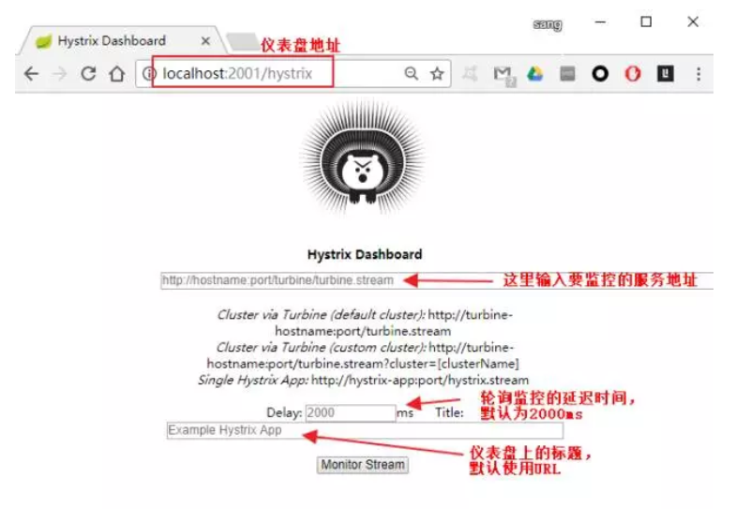
2. 改造服务消费者工程

6.1 pom.xml文件中添加依赖:

<dependency>

   <groupId>org.springframework.cloud</groupId>

   <artifactId>spring-cloud-starter-hystrix</artifactId>

</dependency>

<dependency>

   <groupId>org.springframework.boot</groupId>

   <artifactId>spring-boot-starter-actuator</artifactId>

</dependency>

6.2 入口类上添加@EnableCircuitBreaker注解，表示开启断路器功能(1.5之前，2.0版本需要添加一个bean)

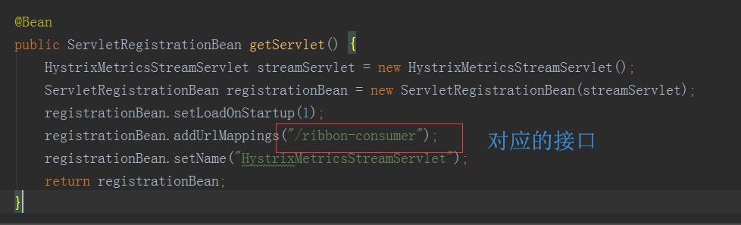

**注意：要访问/ribbon-consumer接口，得先访问consumer工程中的任意一个其他接口，否则如果直接访问/ribbon-consumer接口的话，会打印出一连串的ping: ping: …**

1. 在hystrix仪表盘中输入监控地址, 点击Monitor Stream按钮

